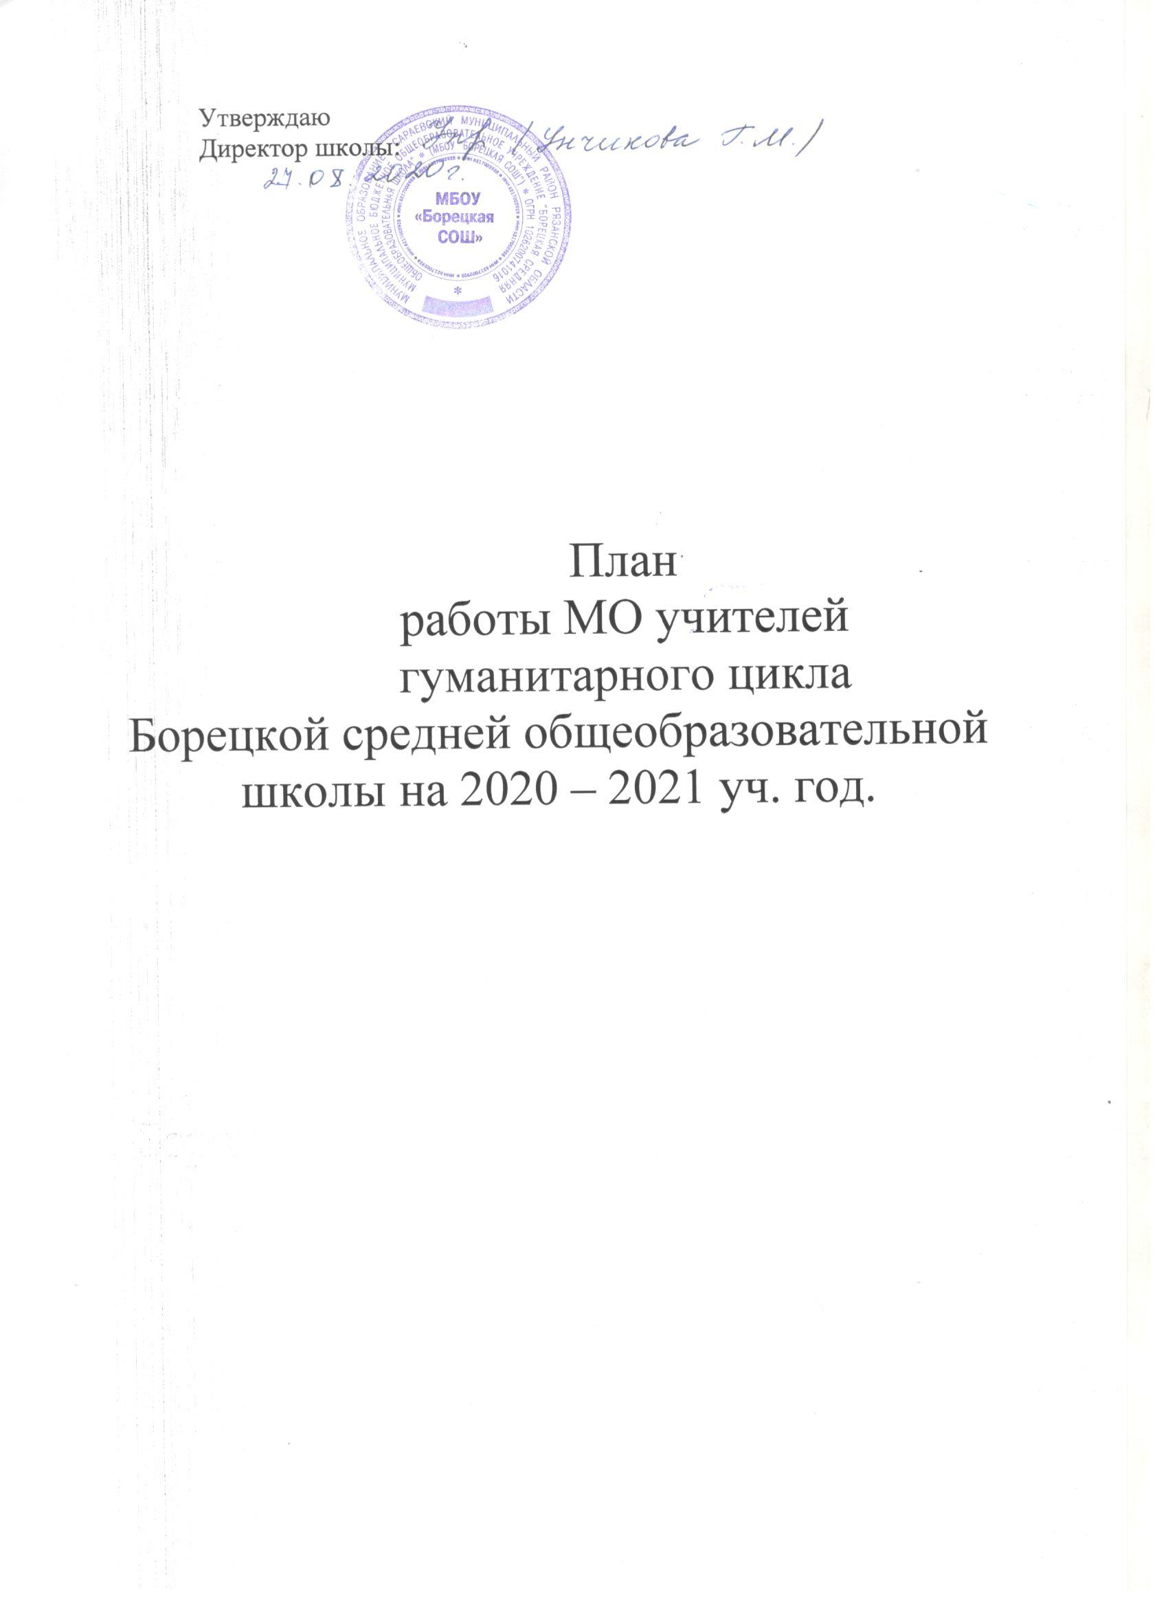
Утверждаю
Директор школы:

План
работы МО учителей
гуманитарного цикла
Борецкой средней общеобразовательной школы на 2020 – 2021 уч. год.

Состав методического объединения.

Руководитель – Канаева Лидия Ивановна
(учитель иностранного языка).

Члены методобъединения:

- Гурова Ирина Николаевна (учитель истории).

- Почкина Галина Викторовна (учитель русского языка и литературы).

- Унчиков Николай Андреевич (учитель информатики).

- Чернышева Валентина Александровна (учитель русского языка и литературы).

Тема:
«Повышение эффективности и качества основного и среднего образования в условиях реализации федерального государственного образовательного стандарта».

Задачи МО:
1.Использовать на уроках современные информационные технологии.
2.Внедрять лучший педагогический опыт в работу каждого учителя.
3.Систематизировать работу учащихся с тестами.
4.Обеспечить высокий уровень развития способностей у одаренных детей.
5.Повышать речевую культуру и орфографическую грамотность, используя межпредметные связи.
6. Совершенствование методики подготовки учащихся к сдаче ОГЭ, ЕГЭ.

План работы МО

Сроки  проведения | Тема заседания , вопросы для  рассмотрения. | Форма  проведения | Ответственные
Август | 1 заседание.  1.Анализ работы МО в 2019-2020 учебном году.  2.Утверждение плана работы МО на 2020-2021  учебный год.  3.Рассмотрение рабочих программ учителей МО гуманитарного цикла по предметам.  4.Организация и проведение ВПР.  5.Подготовка и проведение предметных олимпиад. | Отчёт.  Обсуждение.  Обсуждение.  Обсуждение.  Обсуждение. | Канаева Л. И.  Учителя-предметники  Учителя-предметники.  Учителя-предметники.  Учителя-предметники.
Ноябрь | 2 заседание.  1.Страноведение на уроках английского языка.  2.Отчеты по темам самообразования.  3.Итоги проведения предметных олимпиад.  4.Подведение итогов проведения диагностических контрольных работ за I полугодие. | Доклад.  Отчет.  Доклад.  Доклад. | Унчиков Н. А.  Почкина Г. В.  Канаева Л.И.  Канаева Л. И.
Январь  Март | 3 заседание.  1.Организация группового взаимодействия учащихся на уроках истории.  2.Изучение литературы Рязанского края.  3.Отчет по теме самообразования. | Доклад.  Доклад.  Отчет. | Гурова И. Н.  Чернышева В. А.  Унчиков Н. А
 | 4 заседание .  1. Подготовка учащихся к ЕГЭ: технология работы с тестовыми и текстовыми заданиями.  2.Проведение пробных ОГЭ по русскому языку в 9-х и ЕГЭ в 11-х классах по русскому языку.  3.Изучение нормативных документов и методических рекомендаций по итоговой аттестации учащихся 9, 11 классов.  4.Подведение итогов работы МО, задачи на2020-2021 уч. год. | Доклад.  Доклад. | Чернышева В.А.  Учителя-предметники.  Почкина Г. В.  Канаева Л.И.

Внеклассные мероприятия.

Класс | Учитель | Мероприятие | Форма прове-  дения | Дата проведе-  ния
5-11 | Гурова И. Н. | Неделя истории |  | Февраль
8  7,9,11  5,6,10 | Канаева Л.И.  Почкина Г.В.  Чернышева В.А. | Неделя русского  языка |  | Декабрь
 | Канаева Л. И.  Почкина Г. В.  Чернышева В. А. | Неделя литературы |  | Январь
8  7,8,11  5,6,10 | Канаева Л.И.  Почкина Г.В.  Чернышева В.А. | Олимпиада по рус-  скому языку и литературе |  | Сентябрь
5-11 | Унчиков Н.А. | Олимпиада по  иностранному язы-  ку |  | Октябрь
5-11 | Гурова И. Н. | Олимпиада по истории. |  | Октябрь

Темы по самообразованию:

№ | ФИО | Тема | Практический выход
1 | Гурова Ирина Николаевна | Рязанский край в годы ВОВ. | Выступление на МО
2 | Канаева Лидия Ивановна | Развитие функциональной грамотности на уроках русского языка . | Выступление на МО
3 | Почкина Галина Викто-  ровна | «Ж» , «Ш» , «Щ» и другие согласные. | Выступление на МО
4 | Чернышова  Валентина  Александровна | Изучение сложных предло-  жений в 7-9 классах. | Выступление на МО
5 | Унчиков  Николай  Андреевич | Познавательная активность  на уроках английского язы-  ка. | Выступление на МО

Банк данных учителей МО.

 | Ф. И. О. | Дата рож-  дения | Образование | Специальность | Преподаваемый  предмет | Общий и педа-  гогичес-  кий  стаж | Квали-фикационная катего-рия
 | Гурова  Ирина  Николаевна |  | Высшее | Учитель истории | История, об  ществозна-  ние | 36 лет | высшая
 | Канаева Лидия  Ивановна | 08.03.1971г. | Высшее | Учитель рус-  ского языка и  литерату-ры | Немецкий язык,  русский язык,  литература  ОБЖ | 28лет | соответствие
 | Почкина  Галина Викторовна |  | Высшее | Учитель рус-  ского языка | Русский язык,  литература | 30 лет | 1 категория
 | Чернышева  Валентина  Александ-ровна |  | Высшее | Учитель рус-  ского языка и  литерату-ры | Русский язык,  литература | 26 лет | высшая
 | Унчиков Николай  Андреевич |  | Высшее | Учитель  математи-  ки и информа-  тики | Информати-  ка,англий-  ский язык, | 27 лет | соответствие

МЕТОДИЧЕСКОЕ ОБЕСПЕЧЕНИЕ ПРЕДМЕТОВ ГУМАНИТАРНОГО ЦИКЛА.

Предмет | Класс | Программа
Русский язык | 5-11 | Программы по русскому языку (5-9 кл)для общеобразовательных учреждений. Авторский коллектив: С.Г.Бархударов,С.Е.Крючков и др.  Программы по русскому языку(10-11кл) для общеобразовательных учр. .Авторы Н.Г. Гольцова , И. В. Шамшин, М. А. Мищерина.
Литература | 5-11 | Программы по литературе(5-11кл) для общеобр.учр. Авторы В.Я.Коровина, В.П. Журавлев, В.И. Коровин.  Программы по литературе (10-11кл).Авторы Сахаров В.И.,Зинин С.А.
История  Обществознание | 5-11 | Программы по обществознанию (6-9кл) для общеобразовательных школ. Авторский коллектив: Никитин А.Ф.  Программы по обществознанию (10-11 кл.) для общеобразовательных школ. Автор: Боголюбов Л.Н.  Программы по истории ( 6-9 кл.) Автор: А. А. Данилов, Л.Г. Косулин.  Программы по истории (10 кл.). Автор: А.Н. Сахаров, В.И. Буганов.  Программы по истории (11 кл.). Автор: В.А. Шестаков.
Английский язык | 2-9 | Программы по английскому языку(2-4,5-11 кл) для общеобр. учр.
 | 10 | Программы общеобразователь-  ных учреждений .

АНАЛИЗ РАБОТЫ МО ЗА 2019-2020 УЧЕБНЫЙ ГОД.

Деятельность МО в 2019-2020 учебном году строилась в соответствии с планом работы МО.
В основном поставленные перед МО задачи были реализованы. Как показала работа, члены МО приложили максимум усилий для реализации поставленных в 2019-2020 учебном году целей и задач. Деятельность учителей и учащихся была достаточно активной, разнообразной и эффективной. Это кружковая работа по русскому языку, работа по подготовке к конкурсам, олимпиадам. Для развития способностей учащихся широко использовались в работе внеклассные мероприятия и индивидуальные занятия.
В соответствии с поставленными задачами методическая работа МО гуманитарного цикла была направлена на создание условий для развития педагогического мастерства, повышения уровня профессиональной компетентности учителей, повышение уровня качества знаний учащихся по предмету, организации подготовки к государственной итоговой аттестации.
Учителями апробированы следующие методики использования новых технологий на уроках: защита проектов, подготовка презентации по теме урока, её защита.
В соответствии с планом учителя-предметники посещают курсы, направленные на повышение профессионального мастерства. Педагогический опыт совершенствуется и в рамках МО. Это выступления на заседаниях МО с докладами по темам самообразования, освоение новых педагогических технологий.
Роль методической работы возрастает в современных условиях в связи с необходимостью использовать новые методики, приемы, технологии обучения. Поставленные перед педагогами задачи решались через совершенствование методики проведения уроков, индивидуальной и групповой работы со слабоуспевающими и одаренными учащимися, развития способностей и природных задатков учащихся, ознакомления учителей с новой педагогической и методической литературой.
Одним из важных аспектов в деятельности МО является изучение и анализ новых форм итоговой аттестации выпускников по русскому языку и литературе, иностранному языку, истории и обществознанию.

Выполнению поставленных задач способствовала активная работа всех членов МО гуманитарного цикла.
2. Анализ работы по учебно-методическому обеспечению образовательного процесса по предмету.
Каждый учитель-предметник в соответствии с выбранными УМК, рекомендованными Министерством образования РФ, составил рабочие программы образовательной области «Филология». Все программы соответствуют обязательному минимуму содержания образования, предусмотрены региональный компонент, промежуточный и итоговый контроль знаний учащихся, уроки развития речи (русский язык и литература), уроки внеклассного чтения (литература). Таким образом, все рабочие программы соответствовали всем нормам и требованиям.
Все программы были пройдены в полном объеме. Отставания в прохождении учебного материала были скорректированы за счет резерва, выдачи программного материала блоками.
В 2019-2020 уч.году учителя МО широко использовали ТСО на уроках. Продолжалось накопление и систематизация наглядного, дидактического и раздаточного материалов.
Создано огромное количество печатного материала по предметам в форме контрольных, самостоятельных, тестовых работ.
1. Опыт и разработки учителей нашли отражение в темах самообразования. На заседаниях МО каждый учитель согласно плану занятости отчитывался за проделанную работу. Темы для самообразования, выбранные педагогами МО, свидетельствуют о том, что учителя понимают всю важность задач, стоящих перед ними. В формулировках проблем, решаемых учителями гуманитарного цикла, видятся новые подходы к образовательной деятельности. Главным в работе учителя считают заинтересовать ребят предметом, помочь им раскрыться, проявить себя творчески, дать ученикам свободно развиваться.
2. В течение учебного года учителя-предметники повышали свою квалификацию также и через организацию взаимопосещений уроков. Результативность посещений: повышение профессионального и методического мастерства членов МО, пополнение банка методических идей, стимул для дальнейшего профессионального роста, повышение рейтинга учителя.
По результатам взаимопосещений были выработаны рекомендации для членов МО:
- тщательнее продумывать формы опроса учащихся, приемы и методы работы со всем классным коллективом (с сильными уч-ся, низкомотивированными уч-ся);
- разнообразить формы уроков;
- активно использовать инновационные технологии (в том числе ИКТ-технологии).

